

Geschäftsbedingungen:

- Falls Sie am Workshop teilnehmen möchten, senden Sie uns bitte die beiliegende Anmeldung ausgefüllt zurück.

- Die Teilnehmerzahl ist auf 8 Personen begrenzt

- In der Teilnahmegebühr sind keine Materialkosten, Verpflegung und Unterkunft enthalten.

- Abmeldungen nur in schriftlicher Form an den Meppener Kunstkreis. Ein kostenfreier Rücktritt von der Anmeldung ist nur bis zu 14 Tage vor Kursbeginn möglich. Ansonsten wird die volle Teilnehmergebühr fällig.

- Ausschließlich für interne administrative Verwaltung werden die Anmeldungen unter Beachtung der Datenschutzbestimmung befristet gespeichert.

- Übernachtungsmöglichkeiten im Jugend-Kulturgästehaus auf Anfrage (Tel. 05931/8838780). Das Gästehaus befindet sich in unmittelbarer Nachbarschaft zum Meppener Kunstkreis und ist durch eine kleine Allee erreichbar.

Über Ihre Teilnahme würden wir uns freuen. Informieren Sie gern auch Ihre Freunde.



An der Koppelschleuse 19
49716 Meppen
Tel.: 05931/7575
E-Mail: info@meppener-kunstkreis.de

Keramikworkshop
für Anfänger und Fortgeschrittene
vom 20.-22. März 2026

Plastisches Gestalten – Modellieren nach Modell

Christa Baumgärtel

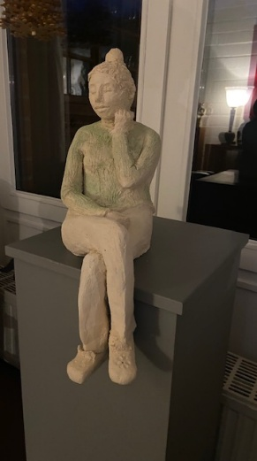

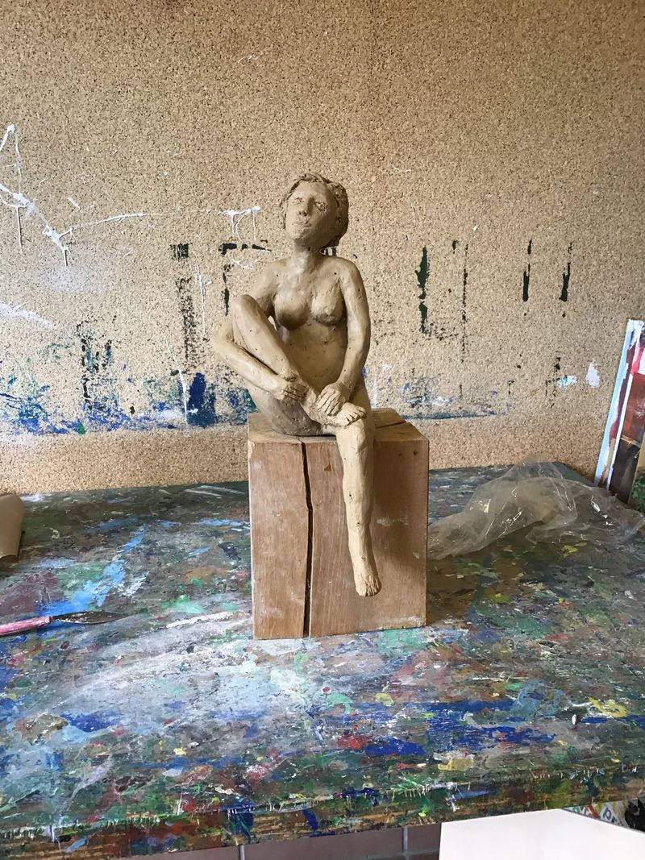

Dieses Wochenende bietet die Möglichkeit, unter Begleitung der Dozentin nach Beobachtung am Modell zu arbeiten. Es wird uns ein weibliches Modell in sitzender Position zur Verfügung stehen. Es soll versucht werden, die Proportionen und den Typus des Modells zu erfassen sowie den Körperausdruck.

Der Kurs ist für Anfänger und Fortgeschrittene konzipiert. Bitte Abdeckfolie mitbringen!

Dozentin: Christa Baumgärtel
Ort: Kunstzentrum Koppelschleuse, Remise
Beginn: Fr. 18 bis 21 Uhr, Sa. 10 bis 17 Uhr, So. 10 bis 17 Uhr
Gebühr: 120 € für Mitglieder des Meppener Kunstkreises,
140 € für Nichtmitglieder jeweils zzgl. Modell- und Materialkosten

Gefördert durch:


Verbindliche Anmeldung zum Keramikworkshop von Christa Baumgärtel
vom 20.-22. März 2026

□ Ich nehme selbst teil.
□ Ich nehme nicht selbst teil, sondern verschenke die Teilnahme am Workshop an
Name: ______________________________________________
Straße: __________________________________ Wohnort: ____________________________________
Telefon: ________________________ E-Mail: ____________________________________________
□ Ich habe die Geschäftsbedingungen gelesen und akzeptiert
□ Ich bin Mitglied im Meppener Kunstkreis e.V. ____________________________________
(Datum/Unterschrift)

